Efeito de agrotóxicos na produção de laranjas

Bruno e Fellipe

04 abril, 2018

# Introdução

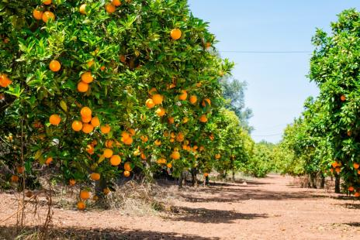

O consumo de laranja é benéfico para a saúde das pessoas e é de extrema importância que a sua produção seja feita de maneira saudável pois atualmente o uso de inseticidas é muito alto nas produções agrícolas e isso afeta diretamente na saúde dos consumidores.

Sabe-se que quanto maior a quantidade de inseticida, maior a prevenção contra praga, porém não é interessante para a saúde pública que a população consuma essas substâncias em altas concentrações.

Visando diminuir o impacto na saúde das pessoas devido ao consumo de agrotóxicos e sabendo-se que o uso já é realizado em alta escala, deseja-se comparar esses grupos e conferir se ao diminuir sua concentração irá ter efeito na produção na quantidade(kg) de laranjas. A ingestão de alimentos representa a principal fonte de exposição aos agrotóxicos em comparação com a ingestão de água e a inalação. E que mesmo em pequenas quantidades esses compostos podem causar efeitos adversos a saúde, como dores de cabeça, nauseas, distúrbios endócrinos e mesmo câncer. Um agravante é que o suco é a forma como as crianças consomem a laranja. Elas são afetadas por quantidades menores de agrotóxicos.

# Objetivo

Este estudo tem a finalidade de avaliar o quanto a quantidade de agrotóxicos utilizados afeta na produção de laranjas (em kg) .

# Materiais e métodos

## Descrição do experimento

Todo o plantio foi realizado numa área $2.197,97m^{2}$ e divida em 3 estufas de mesmo tamanho (11,6x63.16) onde o solo, temperatura,umidade e irrigação foram tratados e controlados sob as mesmas condições. Cada semente foi plantada com uma distância de 2 metros uma da outra e as covas com abertura de 40 x 40 x 40 centímetros totalizando 100 sementes em cada estufa. Todas as sementes usadas foram do mesmo fabricante e plantadas no mesmo dia e hora. Em cada estufa, a mesma condição foi aplicada, sendo que, na primeira estufa não foi aplicado nenhum agrotóxico; na segunda estufa foi Ao final do experimento será comparado o peso total de laranjas em cada estufa.

## Descrição das variáveis medidas no objeto de estudo

A variável resposta: Peso total das laranjas (em Kg) por pé.

Fator: Grupo de utilização de agrotóxico

Níveis:

1 = sem agrotóxico

2 = com metade da dose atualmente aplicada

3 = com a dose atualmente aplicada